Люботинська загальноосвітня школа І-ІІІ ступенів № 3
Люботинської міської ради Харківської області

ПРОТОКОЛ
засідання педагогічної ради

06 червня 2025 року № 13

Голова педагогічної ради Мельник Н.О.
Секретар Кухтіна С.О.

Присутні –30 педагогічних працівників
Відсутні – 0

Порядок денний:
1. Про відрахування учнів 11 класу зі школи (Ревенко О.С.)

1. СЛУХАЛИ:
Ревенко О.С., заступник директора з навчально-виховної роботи, - відповідно до Законів України «Про повну загальну середню освіту», від 29.10.2024 № 4034-ІХ «Про внесення змін до деяких законів України щодо державної підсумкової атестації та вступної кампанії 2025 року», наказів МОН України від 14.07.2015 № 762 «Про затвердження Порядку переведення учнів закладу загальної середньої освіти на наступний рік навчання» (зі змінами, внесеними згідно з наказами МОН № 621 від 08.05.2019, № 268 від 01.03.2021, № 154 від 06.02.2025, № 570 від 15.04.2025), від 23.04.2025 № 614 «Про внесення зміни до наказу Міністерства освіти і науки України від 15 квітня 2025 року № 570», від 16.04.2018 № 367 «Про затвердження Порядку зарахування, відрахування та переведення учнів до державних та комунальних закладів освіти для здобуття повної загальної середньої освіти» (зі змінами, внесеними згідно з наказами МОН України № 714 від 20.05.2024, № 1040 від 25.07.2024, № 1276 від 09.09.2024), п. 2.15 Статуту Люботинської загальноосвітньої школи І-ІІІ ступенів № 3 Люботинської міської ради Харківської області, на підставі результатів підсумкового (семестрового та річного) оцінювання з усіх предметів, що вивчалися на рівні профільної середньої освіти), 33 учні 11-х класів закінчили здобуття повної загальної середньої освіти і підлягають відрахуванню зі школи.
ПОСТАНОВИЛИ:
1.1. Відрахувати зі школи 33 учні 11-х класів:

11-А класу:

Бреславець Ілля Романович

Бровко Ксенія Віталіївна

Бровченко Арсеній Ігорович

Ведмідь Катерина Володимирівна

Вербицька Валерія Євгеніївна

Гарбуз Нікіта Анатолійович

Глущенко Дар’я Євгенівна

Добрінова Ірина Олексіївна

Дудник Максим Михайлович

Єрьоміна Софія Валеріївна
- Калюжна Віта Романівна
- Коваленко Тетяна Віталіївна
- Козар Анастасія Сергіївна
- Козлова Владіслава Антонівна
- Панченко Катерина Віталіївна
- Рубашка Вікторія Романівна
- Субота Валерія Олегівна
- Чеховський Денис Андрійович
- Шаповал Давид Янович

11-Б класу:
- Бурда Святослав Віталійович
- Бутко Денис Денисович
- Вдовенко Дар’я Сергіївна
- Іванченко Софія Володимирівна
- Катріченко Аліна Олександрівна
- Нєізвєстних Нікіта Анатолійович
- Орач Наталя Віталіївна
- Рекуненко Денис Анатолійович
- Романова Валерія Романівна
- Сінявін Максим Вячеславович
- Сухорукова Дарина Олексіївна
- Ткаченко Кірил Юрійович
- Толстой Євгеній Олегович
- Фісун Діана Данилівна

1.2. Видати випускникам 11-х класів 06 червня 2025 року:
1.2.1. Свідоцтва про повну загальну середню освіту та додатки до них.
1.2.2. Вербицькій В.Є., яка має результати навчання високого (10, 11, 12 балів) рівня, - свідоцтво про повну загальну середню освіту з відзнакою.
1.3. Класним керівникам 11-х класів Кухтіній С.О. та Бондаренку П.А. зробити відповідні записи в особових справах учнів. 06.06.2025
1.4. Секретарю закладу зробити відповідні записи в алфавітній книзі 06 червня 2025 року.
1.5. Коритній О.О., відповідальній за оновлення сайту закладу, оприлюднити відповідне рішення педагогічної ради на офіційному веб-сайті закладу.
Упродовж п’яти робочих днів з дати прийняття рішення

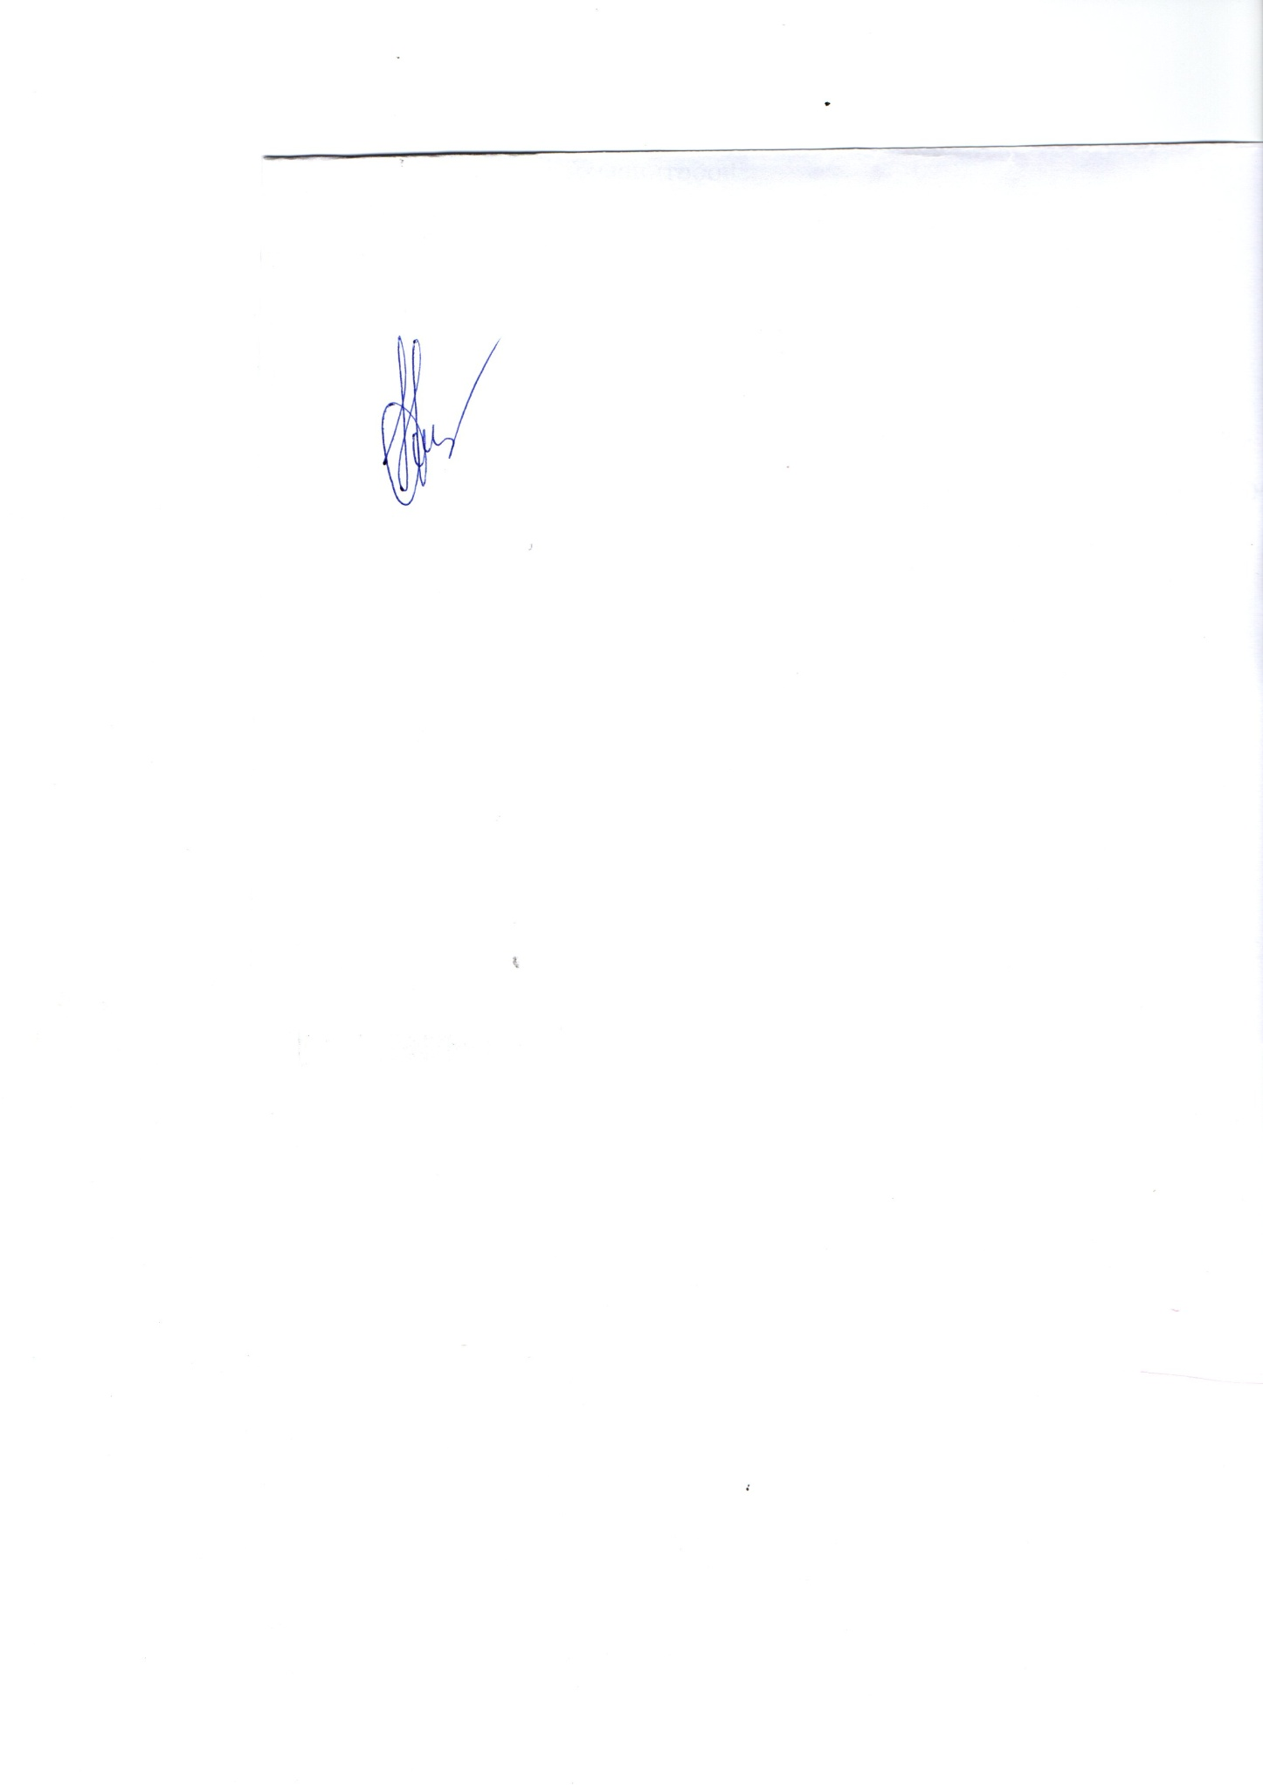
Голова педради Мельник Н.О.

Секретар Кухтіна С.О.

